UN DÍA COMO HOY

Cinco años sin Eduardo Galeano
ByEditora General
Posted on 13/04/2020
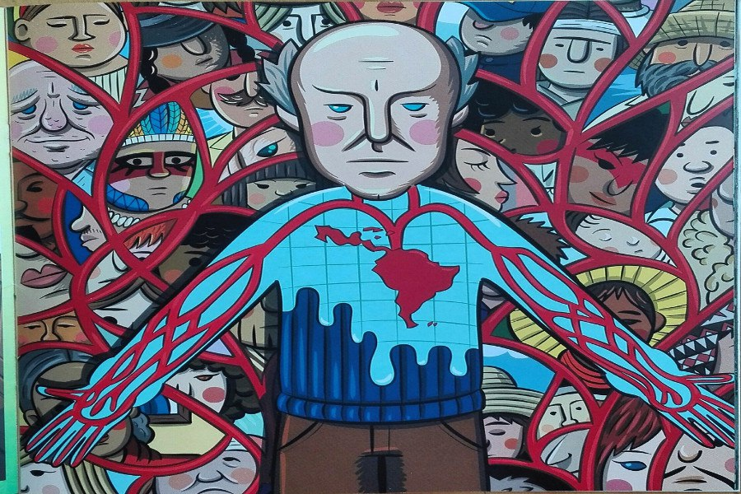

13 abr CI.- El 13 de abril de 2015 pasará a la historia como el día de la partida física del gran escritor, periodista, e historiador Eduardo Galeano, quien murió a los 74 años de edad en su ciudad natal, Montevideo, en Uruguay, a causa de un cáncer de pulmón diagnosticado en el 2007.
“No hay fuegos iguales… somos fuegos de todos los colores y sabores, fueguitos que si nos juntamos formamos una mar ardiente y hermoso”. Galeano combinó la narrativa con el ejercicio periodístico logrando hacer un análisis histórico concreto de momentos determinantes en Nuestra América. Sus letras lo convirtieron en un escritor de referencia para entender la violencia y el conflicto social, político y armado en todo el mundo.
Las obras de Galeano fueron traducidas a más de 20 idiomas. Algunas de las más destacadas composiciones son: Las venas abiertas de América Latina (1971), Su majestad el fútbol (1968), Los días siguientes (1963), La canción de nosotros (1975), Los hijos de los días (2012), entre otros. Poco antes de partir Eduardo Galeano se encontraba escribiendo el cazador de historias (2016), libro que se publicó póstumamente. En él se recogen historias y cuentos que muestran de una forma simple, rigurosa y muy sentida el mundo actual. Pasando por el amor, ese que se escribe con la “M, que es un sube y baja de emociones” llegando a analizar los monstruos que atacan a los pueblos del mundo, y los héroes y heroínas que lo salvan todos los días.
En algunos de sus trabajos más importantes, por su peso político se destacan: China 1964: crónicas de un desafío (1964) la cual se publicó en inglés y español y fue un libro que estudio a la china comunista y se valió de construir encuestas y llevarlas a los lugares más recónditos de China. La trilogía de Memorias del fuego, compuesta en tres tomos, Los nacimientos (1982), Las caras y las máscaras(1984) y El siglo del viento (1986), que retratan la formación del continente americano, de cómo esa apropiación por despojo, la acumulación originaria, y las múltiples resistencias, formaron lo que hoy en día llamamos América Latina.
Durante toda su trayectoria como escritor y periodista logró combinar diferentes estilos de escritura, haciendo de su ejercicio una narrativa muy propia, que todavía genera sentimientos y emociones muy fuertes en sus lectores.
Eduardo Galeano inició su carrera literaria a los 14 años, entregando caricaturas políticas al semanario Sol, del partido socialista uruguayo. Se convirtió en editor en el Diario Marcha en 1960, y cuando inició la dictadura en Uruguay (1973), tuvo que abandonar su país para refugiarse en Argentina. En el exilio logró continuar con su labor periodística al fundar un magazín cultural. Luego de varios años fuera de su país regresó en 1985 y fundó el semanario Brecha. No obstante, continúo con su labor de escritor por lo cual recibió varios premios internacionales, entre ellos el premio “Casa de las Américas” y el “American Book Award” de la Universidad de Washington.
Eduardo Galeano siempre se interesó por los procesos emancipatorios de Nuestra América, por eso destacó a esos extraños y peculiares personajes de nuestra historia. Sobre Hugo Chávez escribió: “Extraño dictador. Masoquista y suicida: creó una Constitución que permite que el pueblo lo eche, y se arriesgó́ a que eso ocurriera en un referéndum revocatorio que Venezuela ha realizado por primera vez en la historia universal.”
Eduardo Galeano es considerado como parte de la historia viva y fortín para los pueblos de América. Miles de personas en el mundo se refugian en sus lecturas y desde allí construyen sus sueños de mundos y logran convertir dolores en fuerzas trasformadoras. Cientos de amantes de su obra consideran que su poesía es capaz de tocar lo más profundo de los seres, para animarles a caminar hacía la utopía. En estos tiempos de pandemias, son recomendadas las obras del autor, por estar presentes el amor, la solidaridad, la rebeldía y el afecto.
Compartimos tres textos de Eduardo Galeano.
Bésame mucho
Los besólogos han demostrado que el beso apasionado hace trabajar treinta y nueve músculos de la cara y otras zonas del cuerpo.
También se ha comprobado que el beso puede transmitir gripe, rubeola, viruela, tuberculosis y otras pestes.
Gracias a los científicos, sabemos ahora que el beso puede dejar exhaustos a los atletas olímpicos y puede enfermar sin remedio a los más sanos ejemplares del género humano.
Y sin embargo…
La educación
En las cercanías de la Universidad de Stanford, pude conocer otra universidad, más chiquita, que dicta cursos de obediencia. Los alumnos, perros de todas las razas, colores y tamaños, aprenden a no ser perros. Cuando ladran, la profesora los castiga apretándoles el hocico con el puño y pegando un doloroso tirón al collar de pinchos de acero. Cuando callan, la profesora les recompensa el silencio con golosinas. Así se enseña el olvido de ladrar.
El miedo global
Los que trabajan tienen miedo de perder el trabajo.
Y los que no trabajan tienen miedo de no encontrar nunca trabajo. Quien no tiene miedo al hambre, tiene miedo a la comida.
Los automovilistas tienen miedo a caminar y los peatones tienen miedo de ser atropellados.
La democracia tiene miedo de recordar y el lenguaje tiene miedo de decir.
Los civiles tienen miedo a los militares. Los militares tienen miedo a la falta de armas.
Las armas tienen miedo a la falta de guerra. Es el tiempo del miedo.
Miedo de la mujer a la violencia del hombre y miedo del hombre a la mujer sin miedo.
Miedo a los ladrones y miedo a la policía. Miedo a la puerta sin cerradura.
Al tiempo sin relojes.
Al niño sin televisión.
Miedo a la noche sin pastillas para dormir y a la mañana sin pastillas para despertar.
Miedo a la soledad y miedo a la multitud. Miedo a lo que fue.
Miedo a lo que será́.
Miedo de morir.
Miedo de vivir.
CI MG/JA/FC/13/04/2020
http://www.colombiainforma.info/cinco-anos-sin-eduardo-galeano/

